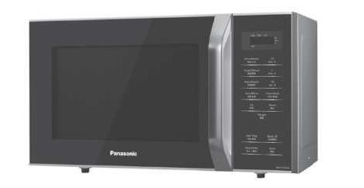

Panasonic®

Інструкція з використання мікрохвильової печі

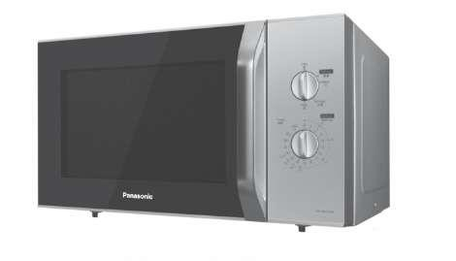
Для домашнього використання

Моделі: NN-SM33HM/W
NN-SM32HM
NN-ST34HM/W
NN-SM33HM

NN-ST34HM

Українська

Зміст
Заходи безпеки 2
Посуд, що використовується в мікрохвильовій печі 9
Принципова схема пристрою 11
Панель управління (NN-SM33HM/W, NN-SM32HM) 12
Приготування їжі та розморожування в мікрохвильовій печі 13
Панель правління (NN-ST34HM/W) 14
Установлення годинника 15
Приготування їжі та розморожування в мікрохвильовій печі 16
Багатоетапний режим приготування їжі 17
Функція «Швидко 30» 18
Функція додавання часу 18
Використання таймера 19
Автоматичні програми 21
Турборозморожування 21
Авторозігрів 22
Автоменю 23
Посібник з приготування та розігрівання їжі 26
Догляд за піччю 28
Технічні характеристики 29

Дякуємо за придбання побутової техніки Panasonic.
Заходи безпеки
Приступаючи до роботи з цією мікрохвильовою піччю, ознайомтесь з інструкцією. Не викидайте інструкцію — вона може вам знадобитися і надалі.

Заходи безпеки

ПОПЕРЕДЖЕННЯ  - Ущільнювачі дверцят і місця їх прилягання необхідно протирати вологою серветкою та  перевіряти на наявність пошкоджень. При їх виявленні експлуатація печі не допускається доти, поки вони не будуть усунуті спеціалістом сервісної служби, який пройшов навчання у виробника.  - Рідини та інші продукти не повинні розігріватися в щільно запечатаних або закритих ємностях, тому що вони можуть вибухнути.  - ЯКЩО ВАША ПІЧ ПОТРЕБУЄ РЕМОНТУ, зверніться до найближчої служби технічної підтримки Panasonic. Будь-які операції з ремонту та техобслуговування мікрохвильової печі, що вимагають зняття кришки корпусу, повинні виконуватися тільки кваліфікованим персоналом сервісного центру, тому що при цьому виникає небезпека мікрохвильового опромінення. | УВАГА  - Не намагайтесь самостійно розбирати або робити регулювання, ремонт дверцят, корпусу панелі управління, запобіжних вимикачів або будь-якої іншої частини печі. Не знімайте зовнішню панель печі — вона не пропускає мікрохвилі за межі пристрою. Ремонт повинен виконуватися тільки кваліфікованим сервісним спеціалістом.  - Не допускається експлуатація печі з пошкодженим мережевим шнуром, штепсельною вилкою, а також якщо відбулося падіння або пошкодження самого пристрою, або якщо він не працює належним чином. Проводити ремонт некваліфікованими особами небезпечно.  - Пошкоджений мережевий шнур повинен бути замінений сервісною службою заводу-виробника, його сервісним представником або особою з аналогічною кваліфікацією.  - Піч не призначена для використання людьми (у т.ч. дітьми) з обмеженими фізичними, сенсорними, розумовими можливостями, а також особами без відповідних знань і досвіду. Використання пристрою такими людьми допускається тільки під наглядом особи, відповідальної за їх безпеку. Необхідно стежити, щоб діти не гралися з піччю.

- Мікрохвильова піч призначена для нагрівання їжі та напоїв. Використання печі для сушіння харчових продуктів, газет, одягу, тканин, губок та ін., нагрівання грілок, взуття може призвести до травми або займання.  - Переконайтеся, що посуд (ємність) підходить для використання в мікрохвильовій печі.  - Піч працює тільки при закритих дверцятах.  - Коли ви не користуєтесь піччю, не кладіть всередину сторонні предмети на той випадок, якщо вона буде випадково ввімкнена.  - Не допускається ввімкнення печі без продуктів.  Це може викликати пошкодження пристрою.  - У випадку задимлення натисніть кнопку  «Стоп/Скидання» і, залишивши дверцята закритими, від'єднайте мережевий кабель або відключіть електрику з розподільного щитка.  - Заміна освітлювальної лампи печі повинна проводитися тільки спеціалістом сервісної служби, який пройшов навчання у виробника. Не намагайтеся зняти зовнішню панель печі самостійно. | Установлення  Огляньте мікрохвильову піч Розпакуйте піч та зніміть пакувальний матеріал. Перевірте піч на наявність вм'ятин, несправних запорів дверцят, тріщин у дверцятах і т.п. При виявленні яких-небудь несправностей негайно зверніться до дилера. Не встановлюйте мікрохвильову піч із пошкодженнями.  Вказівки щодо заземлення  УВАГА! З МЕТОЮ БЕЗПЕКИ ПІЧ ПОВИННА БУТИ ЗАЗЕМЛЕНА. Якщо  мережева розетка не заземлена, покупець повинен замінити її розеткою із заземленням.  Робоча напруга  Напруга в мережі повинна відповідати зазначеній на фірмовій наклейці. При підключенні до мережі з напругою вище зазначеної можливе займання або інші пошкодження.  Установлення печі  Цей пристрій призначений для побутового та аналогічного використання, наприклад:  - кухні для персоналу на підприємствах, в офісах та інших робочих приміщеннях;  - сільські будинки;  - для використання клієнтами готелів, мотелів та інших місць проживання;  - у готелях типу «нічліг і сніданок».  - Установіть піч на рівну, стійку поверхню не нижче 85 см від підлоги. Пристрій призначений для окремого установлення і не може бути вбудований в шафу.  - Переконайтеся, що встановлену піч можна легко знеструмити, витягнувши штепсельну вилку з розетки або відключивши автоматичний вимикач.

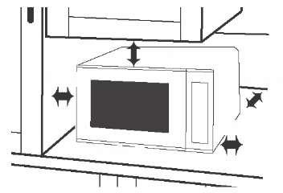

Заходи безпеки
- Для нормальної роботи печі необхідно забезпечити достатню циркуляцію повітря.  Установлення на кухонному столі:  - Залишіть 15 см вільного простору над піччю, 10 см за піччю і не менше 5 см з торців.  - Якщо одна сторона печі притиснута до стіни впритул, інша або верхня сторона не повинні бути заблоковані.  15см  5 см 10 см  5 см  стільниця  - Не розміщайте піч поблизу електричної або газової плити.  - Не знімайте ніжки печі.  - Ця піч призначена тільки для побутового застосування. Не використовуйте її поза приміщенням.  - Не використовуйте піч при підвищеній вологості повітря.  - Шнур живлення не повинен доторкатися до зовнішньої поверхні корпусу. Не допускайте його торкання з гарячою поверхнею. Шнур живлення не повинен звисати із краю стола або робочої поверхні. Не опускайте піч, шнур живлення або вилку у воду.  - Не закривайте вентиляційні отвори з лівої та тильної сторони печі. Якщо під час роботи ці отвори виявляться закритими, це може призвести до перегріву пристрою. На цей випадок у печі передбачений захист у вигляді теплового запобіжника. Піч відновляє роботу після охолодження. | 10. За необхідності замінити освітлювальну лампу печі, зверніться до дилера.  Приладдя  До комплекту поставки печі входить набір приладдя. Завжди  дотримуйтесь вказівок з їх використання.  Роликове кільце  - Регулярно очищайте роликове кільце і дно печі від залишків їжі, щоб уникнути шуму при роботі.  - Під час готування їжі роликове кільце завжди використовується разом зі скляним поворотним столом.  Поворотний стіл  - Не вмикайте піч без роликового кільця і скляного поворотного стола.  - Використовуйте тільки спеціально призначений для цієї печі скляний поворотний стіл. Заміна комплектного поворотного стола печі на інший не допускається.  - Якщо скляний поворотний стіл ще гарячий, дайте йому охолонути, перш ніж мити або чистити його.  - Скляний поворотний стіл може обертатися в обидва боки.  - Якщо їжа або посуд на скляному поворотному столі доторкається до стінок печі і перешкоджає обертанню, поворотний стіл буде автоматично обертатися в протилежному напрямку. Це нормально. Відкрийте дверцята печі, поправте їжу або посуд на поворотному столі і знову ввімкніть режим печі.  - Не кладіть їжу безпосередньо на поворотний стіл. Завжди використовуйте посуд для мікрохвильових печей.  - При роботі печі можлива вібрація скляного поворотного стола. Це не впливає на процес приготування їжі.

Важлива інформація  При перевищенні рекомендованого часу готування cтрав їжа псується; крім того, можливе займання та пошкодження внутрішньої поверхні печі. | Продукти з низьким вмістом вологи  Будьте обережні при розігріванні продуктів з низьким вмістом вологи, таких як хлібобулочні вироби, шоколад, повітряна кукурудза, печиво, сухарі та інші вироби з борошна. При тривалому готуванні вони легко можуть пригоріти, пересохнути або навіть спалахнути. Не рекомендується розігрівати продукти, що містять мало вологи, наприклад, повітряну кукурудзу або хліб. Ця піч призначена тільки для харчових продуктів.  Не рекомендується використовувати піч для розігріву таких нехарчових продуктів як попкорн або пляшки з водою.  Розігрів  Розігріту їжу краще подавати, поки гаряча.  Витягніть їжу з печі та переконайтеся, що вона добре прогрілася, тобто, із усіх частин йде пара, а на соусі з’являються бульбашки. (Можна переконатися, що температура їжі досягла 72 °C за допомогою термометра для харчових продуктів; однак, не використовуйте термометр всередині мікрохвильової печі.)  Для перевірки готовності продуктів, які не можна перемішати (лазанья, запіканка), їх можна надрізати ножем у центрі. Навіть при виконанні вказівок виробника напівфабрикатів завжди перевіряйте готовність їжі і у випадку, якщо страва не зовсім готова, установіть додатковий час готування.  Час витримки перед подачею страви (вистоювання)  Вистоюванням називається період часу в кінці приготування або розігріву їжі, на який їжа залишається до вживання, тобто час витримки, протягом якого тепло в їжі продовжує передаватися в середину, розігріваючи місця, що залишаються холодними.
Короткі інтервали готування Враховуючи, що готування їжі в мікрохвильовій печі вимагає значно менше часу в порівнянні з іншими методами готування, не перевищуйте рекомендованого часу готування, не перевіривши готовності їжі.

На тривалість готування можуть вплинути бажана ступінь готовності, початкова температура, висота над рівнем моря, об’єм, розмір і форма продуктів, а також посуд, що використовується. У міру ознайомлення з роботою печі ви зможете скоректувати вплив цих факторів на готування.

Їжу в печі краще недотримати, ніж перетримати. Якщо їжа недостатньо приготовлена, її завжди можна повернути в піч і закінчити готування. Якщо ж страву перетримати, виправити це вже неможливо. Завжди починайте з мінімального часу приготування.

Невеликі порції продуктів
При тривалому готуванні невеликі порції можуть пересохнути або навіть згоріти. Установлюйте невеликі проміжки часу готування та частіше перевіряйте готовність страви.

Українська

Заходи безпеки
Кришки  Перед приміщенням їжі в мікрохвильову піч завжди знімайте кришки глечиків, ємностей і контейнерів для їжі. Якщо залишити кришку не знятою, пара і тиск усередині можуть призвести до вибуху ємності з їжею навіть після завершення роботи мікрохвильової печі.  Пляшечки для годування та консерви для дитячого харчування  Пляшечки для годування слід поміщати в піч без кришок і сосок. Рідина у верхній частині пляшки буде більш гарячою, ніж на дні, тому перед перевіркою температури слід струснути пляшечку та ретельно перемішати її вміст. Щоб уникнути опіків перевіряйте температуру вмісту перед годуванням. Див. стор. 26  Варені яйця  Не допускається варити яйця в шкарлупі або підігрівати яйця, що зварені круто, в МІКРОХВИЛЬОВОМУ режимі, тому що вони потріскаються через підвищення внутрішнього тиску.  Продукти зі шкіркою  При готуванні в МІКРОХВИЛЬОВОМУ режимі продуктів з непористою шкіркою (картопля, яєчний жовток, сосиски і т.п.) їх рекомендується попередньо проколювати, щоб вони не тріснули.  Папір і пластик  При розігріві продуктів у пластикових або паперових упаковках потрібно стежити за процесом, тому що при перегріві пластик або папір можуть загорітися. Перед завантаженням продуктів у піч видаліть всі металеві дротові скріпки, які можуть міститися в упакуванні та стати причиною іскріння в печі.  Не поміщайте в піч продукти, що упаковані в папір із вторинної сировини (наприклад, обгортковий папір або паперові рушники), за винятком тих випадків, коли на папері є спеціальна наклейка <Безпечно при використанні в мікрохвильових печах>, тому що упакування може містити домішки, що викликають іскріння або займання при роботі печі. | Рідини  При розігріві рідин у мікрохвильовій печі їх закипання може відбутися без видимих бульбашок. У результаті кипляча рідина може виплеснутися з посуду. Щоб уникнути цього дотримуйтесь наступних правил:  а) Не користуйтеся ємностями із прямими сторонами та вузьким горлечком.  б) Не допускайте перегрівання рідин.  в) Перемішуйте рідину двічі: один раз перед тим, як помістити ємність із рідиною в піч, і другий раз — після закінчення половини строку, відведеного для готування.  г) Після розігріву залишіть рідину в печі на деякий час, а потім перешкодьте та акуратно вийміть ємність із печі.  Обсмажування у фритюрі  Не смажте харчові продукти в киплячому жирі.  Іскріння  Іскріння може виникнути випадково при використанні металевої ємності або готуванні порції невідповідної маси. Іскріння в мікрохвильовій печі проявляється як спалах синього світла. У випадку іскріння слід негайно вимкнути піч.  Іскріння в залишеній без догляду печі може стати причиною її пошкодження.  Термометр для м'яса  Для визначення ступеня готовності м'яса або птиці Ви можете використовувати термометр для м'яса. Для цього необхідно попередньо витягти страву з печі. Якщо страва не готова, поверніть її в піч і продовжуйте готувати ще декілька хвилин на рекомендованій потужності. Не використовуйте звичайний термометр для м'яса усередині печі під час готування в мікрохвильовому режимі.

ЗАГАЛЬНІ РЕКОМНДАЦІЇ

Час витримки перед подачею (Вистоювання)  Тверді продукти, такі як м'ясо, картопля в мундирі та кондитерські вироби вимагають вистоювання ( всередині печі або зовні) після приготування для завершення розподілу тепла в центр страви для її повного приготування. На час вистоювання оберніть шматки м'яса і картоплю в мундирі алюмінієвою фольгою. М'ясо повинно постояти приблизно 10-15 хвилин, а картопля в мундирі — 5 хвилин. Інші страви, такі як готові страви,овочі, риба вимагають 2-5 хвилин вистоювання. Якщо після завершення вистоювання страва не готова, поверніть її в піч і продовжуйте її приготування. Після розморожування продукту також потрібно його вистоювання  КІЛЬКІСТЬ  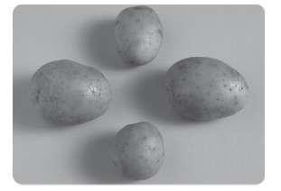  Невеликі порції їжі готуються швидше, ніж страви великого об’єму .  РОЗТАШУВАННЯ ПОРЦІЙ  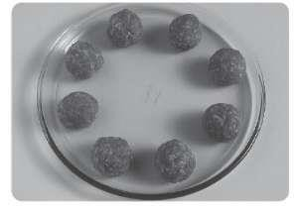  Їжа готується швидше і більш рівномірно, якщо між окремими шматочками є вільний простір. НІКОЛИ не кладіть один шматок поверх іншого. | ВМІСТ ВОЛОГИ Вміст вологи в багатьох свіжих продуктах, таких як овочі та фрукти, може суттєво змінюватися протягом сезону. Тому час готування може змінюватися та регулюватися в залежності від пори року. Сипучі продукти (рис, макарони і т.п.) можуть теж змінити вологість під час зберігання і тоді час готування для них буде відрізнятися від часу готування тільки що куплених продуктів.  ПРОКОЛЮВАННЯ ПРОДУКТІВ ЗІ ШКІРОЧКОЮ  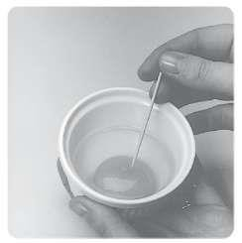  Шкірка або шкурочка на окремих продуктах призводить під час готування до скупчення всередині пари.  Такі продукти рекомендується наколоти в декількох місцях або зняти смужки шкурочки, щоб пара безперешкодно виходила. Це стосується таких продуктів, як яйця, картопля, яблука, сосиски і т.п. НЕ ВАРІТЬ ЯЙЦЯ В ШКАРЛУПІ.  ПОКРИТТЯ  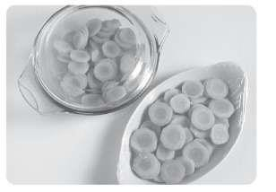  Їжа повинна бути накрита пластиковою кришкою або харчовою плівкою, придатною для використання в мікрохвильовій печі.  Слід накривати рибу, овочі, запіканки, супи. Не накривайте кришкою соуси, випічку, картоплю в мундирі, кондитерські вироби.  ЩІЛЬНІСТЬ  Пористі, розсипчасті продукти розігріваються швидше, ніж щільні продукти.

Українська

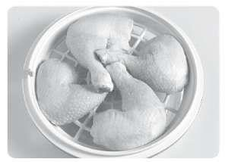
ЗАГАЛЬНІ РЕКОМНДАЦІЇ
ХАРЧОВА ПЛІВКА  Харчова плівка сприяє утриманню вологи в їжі, за рахунок чого скорочується час приготування. Однак, перед готуванням потрібно плівку наколоти в декількох місцях, щоб забезпечити вихід зайвої пари. Щоб уникнути опіків дотримуйтесь обережності, коли знімаєте плівку з готової страви.  ФОРМА  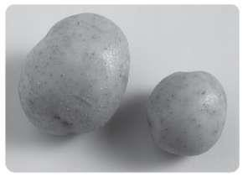  Продукти, що мають рівну форму, готуються більш рівномірно. У мікрохвильовій печі їжа готується краще в посуді округлої форми, ніж квадратної.  ВИХІДНА ТЕМПЕРАТУРА  Чим нижче вихідна температура продукту, тим більше часу потрібно для його нагрівання. Їжа з холодильника потребує більше часу для розігріву, ніж продукти кімнатної температури.  Температура продуктів перед готуванням повинна бути в межах 5-8 °C.  РІДИНИ  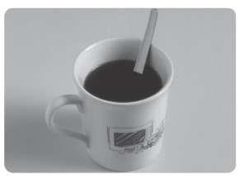  Всі рідини необхідно ПОМІШУВАТИ ДО, ПІД ЧАС І ПІСЛЯ нагрівання. Щоб уникнути випліскування, воду слід помішувати перед нагріванням і під час його. Не нагрівайте рідини, які вже кип'ятилися. НЕ ДОПУСКАЙТЕ ПЕРЕГРІВАННЯ РІДИН.  ПЕРЕВЕРТАННЯ ТА ПОМІШУВАННЯ  Деякі продукти під час готування слід перемішувати. М'ясо і птицю в середині готування потрібно перевернути на іншу сторону. | РОЗМІЩЕННЯ  Окремі частини продуктів, такі як шматки курки або відбивні, повинні розміщатися в посуді таким чином, щоб їх більш великі частини розташовувалися далі від центру.  ПЕРЕВІРКА ГОТОВНОСТІ ЇЖІ
Важливо перевіряти готовність страви під час процесу готування і після завершення зазначеного в рецепті часу, навіть якщо використовується програма автоматичного приготування ( так само, як при використанні звичайної духовки). Якщо страва не зовсім готова, поставте її знову в піч і доведіть до готовності.

РОЗМІР ПОСУДУ
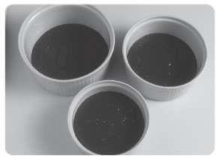
Розмір посуду впливає на час готування їжі. Тому слід використовувати посуд такого розміру, який зазначений у рецепті. Їжа, поміщена в більшу ємність, нагріється й приготується швидше, ніж та сама кількість, розміщена в меншу ємність.

ОЧИЩЕННЯ
Через те, що мікрохвильове випромінювання впливає на частки їжі, піч слід завжди тримати в чистоті. Стійкі плями від їжі видаляються за допомогою аерозольного засобу для чищення мікрохвильових печей, нанесеного на м'яку тканину. Завжди насухо протирайте піч після очищення.

Посуд, що використовується в мікрохвильовій печі

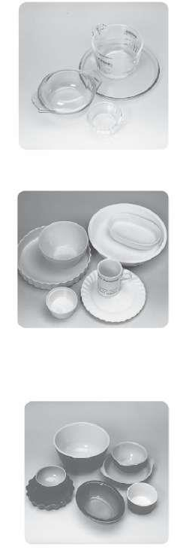
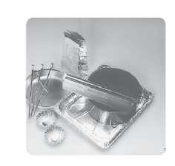
Вибір підходящого посуду є одним з важливих факторів, які впливають на готування їжі.

СКЛЯНИЙ ПОСУД
Для використання в печі ідеально підходить жароміцне скло, наприклад, Руrех®.
Не використовуйте скляний посуд, який може тріснути при нагріванні їжі. Не використовуйте кришталь, який може тріснути або викликати іскріння.
ПОРЦЕЛЯНА ТА КЕРАМІКА
У мікрохвильовій печі можна використовувати тарілки, блюдця, миски, кружки та чашки з кераміки та жароміцної глазурованої порцеляни. Посуд з тонкостінної порцеляни можна використовувати тільки для короткочасного розігріву: при тривалому нагріванні зміна температури може призвести до розтріскування посуду або декоративного покриття. Не використовуйте тарілки з металізованою крайкою або малюнком. Не використовуйте кружки або глечики із приклеєними ручками: клей може розплавитися в мікрохвильовій печі.

ГОНЧАРНІ ВИРОБИ, ФАЯНС, КЕРАМІКА
Використовуйте тільки повністю глазурований посуд. Не слід використовувати посуд без глазурі або частково глазурований: такий посуд буде поглинати мікрохвильову енергію з надмірним нагріванням посуду і уповільненням готування їжі.
ФОЛЬГА ТА МЕТАЛЕВІ ЄМНОСТІ
НЕ ВИКОРИСТОВУЙТЕ ДЛЯ ГОТУВАННЯ ЇЖІ ФОЛЬГУ АБО
МЕТАЛЕВИЙ ПОСУД — мікрохвильове випромінювання не проходить через метал, що заважає рівномірному нагріванню їжі. Крім того, це може призвести до пошкодження печі. Замість металевих шампурів використовуйте дерев'яні шампури для кебаба.
ХАРЧОВА ПЛІВКА
Накривайте їжу при розігріванні або готуванні харчовою плівкою для мікрохвильових печей ТІЛЬКИ В МІКРОХВИЛЬОВОМУ РЕЖИМІ, не допускаючи прямого контакту плівки з їжею.

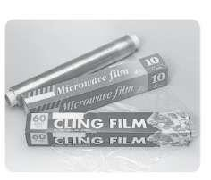
Українська

Посуд, що використовується в мікрохвильовій печі
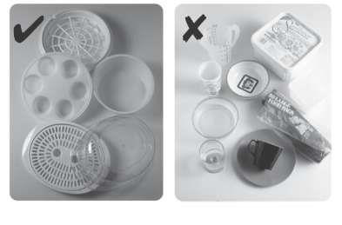
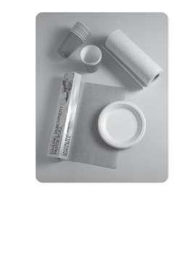
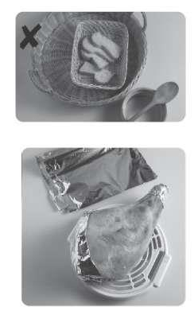
ПЛАСТИКОВИЙ ПОСУД
Багато пластикових ємностей можуть використовуватися в мікрохвильових печах. Використовуйте тільки ті пластикові ємності, які призначені для використання в мікрохвильових печах. Не використовуйте посуд з меламіну, тому що він може оплавитись. Не використовуйте пластиковий посуд для готування продуктів з високим вмістом цукру або жирів, а також продуктів, що потребують тривалого готування, наприклад, нешліфованого рису. Не використовуйте для готування їжі ємності від маргарину або йогурту, тому що вони розплавляються від нагрівання.
ПАПЕРОВИЙ ПОСУД
Білими паперовими серветками (паперовими рушниками) можна накривати форми з випічкою та ковбасні вироби, щоб уникнути розбризкування. МОЖЕ ВИКОРИСТОВУВАТИСЯ ТІЛЬКИ ПРИ КОРОТКОЧАСНОМУ ГОТУВАННІ. ПОВТОРНЕ ВИКОРИСТАННЯ ШМАТКІВ ПАПЕРОВОГО РУШНИКА НЕ ДОПУСКАЄТЬСЯ. Уникайте паперових рушників, що містять штучне волокно. Переконайтеся в наявності на упакуванні паперових рушників рекомендації для використання в мікрохвильових печах. Не використовуйте в печі вощені або покриті пластиком чашки, тому що вони можуть розплавитися в печі. Жиростійкий папір можна використовувати для підкладання під тарілки і для накривання жирних продуктів.
Одноразові паперові тарілки білого кольору можна використовувати для короткочасного нагрівання і тільки в мікрохвильовому режимі.
ПЛЕТЕНИЙ ДЕРЕВ'ЯНИЙ, СОЛОМ'ЯНИЙ ПОСУД
Використання такого посуду в мікрохвильовій печі не допускається. При постійному використанні та при тривалому впливі він тріскається.
АЛЮМІНІЄВА ФОЛЬГА
Невелика кількість гладкої алюмінієвої фольги можна використовувати для того, щоб закривати ними крайки м'яса під час розморожування. Зважаючи на те, що мікрохвильове випромінювання не проходить через фольгу, це допомагає захистити такі ділянки від надмірного нагрівання при готуванні або розморожуванні. Фольга не повинна доторкатися до бокових або верхньої стінок печі, тому що це може стати причиною іскріння та пошкодження печі.
ПАКЕТИ ДЛЯ ЗАПІКАННЯ
При тривалому запіканні можна надрізати пакет з одного боку, прикривши крайку шматка м'яса. НЕ ВИКОРИСТОВУЙТЕ МЕТАЛЕВІ СКРІПКИ, ЩО ПЕРЕДБАЧЕНІ В ТАКИХ ПАКЕТАХ.

Принципіальна схема пристрою

1. Ручка дверцят  Потягніть за ручку, щоб відкрити дверцята. Відкриття дверцят під час роботи печі зупиняє процес готування без скидання програми. Відкриття дверцят безпечне в будь-який момент виконання піччю програми роботи без ризику мікрохвильового опромінення. У моделях NN-SM33HM/W і NN-SM32HM робота  печі відновляється відразу після закриття дверцят. У моделі NN- ST34HM/W робота печі відновлюється після закриття дверцят і натискання кнопки  «Старт». | 2. | Оглядове вікно печі
 | 3. | Вентиляційні отвори
 | 4. | Захисна пластина магнетрона
 |  | (Не знімати)
 | 5. | Зовнішні вентиляційні отвори
 | 6. | Панель управління
 | 7. | Шнур живлення
 | 8. | Штепсельна вилка
 | 9. | Поворотний стіл
 | 10. | Роликове кільце
 | 11. | Панель управління (тільки модель NN-ST34HM/W)
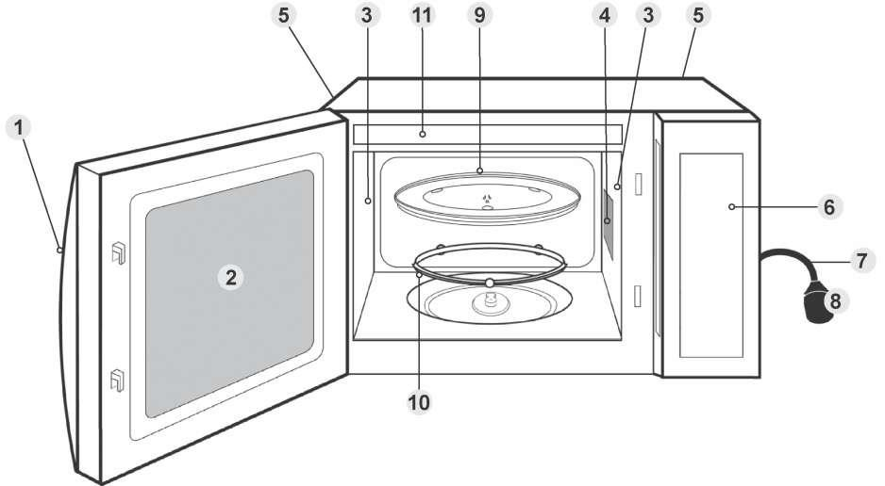

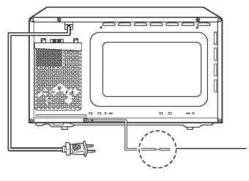
Для моделі з дротом заземлення

Дріт заземлення
Повинен бути підключений до виводу заземлення.
На піч нанесені наклейки з позначеннями та попередженнями.
- Примітка
Зображення надано для довідки.

Українська

Панель управління (NN-SM33HM/W, NN-SM32HM)

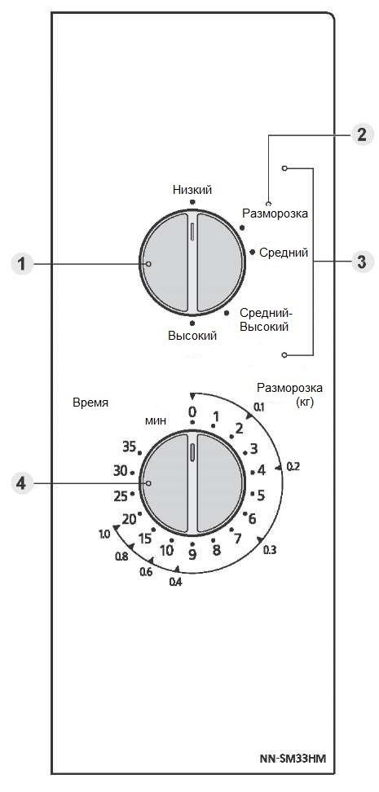

- Вибір режиму готування їжі
- Установлення режиму «Розморожування»
- Вибір потужності режиму «Мікрохвилі»
- Регулятор вибору часу/ваги

- Панель управління вашої печі може відрізнятися від зображеної, однак слова на кнопках і пов'язані з ними функції будуть такими самими.

Для моделей: NN-SM33HM/W, NN-SM32HM
Готування їжі та розморожування в мікрохвильовій печі

При використанні печі поворотний стіл завжди повинен бути встановлений.
Розморожування
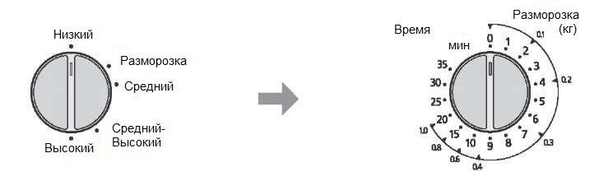
Розморожування
Середній-високий
Середній
Високий
Низький
Час
Хв

Для вибору необхідного рівня потужності поверніть перемикач. | Поверніть регулятор вибору часу/ваги для розморожування  Для коротких інтервалів готування поверніть поворотний перемикач у положення 5 хвилин, після чого відкоригуйте до необхідної тривалості.  Для продуктів масою менше 0,2 кг, поверніть поворотний перемикач у положення 0,2 кг, після чого відкоригуйте до необхідної маси.

Рівень потужності | Приклад використання
Високий | Готування свіжих овочів, фруктів, рису, макаронів, вермішелі, кип'ятіння води.
Середній- Високий | Готування м'яса, птиці, кондитерських виробів і десертів, підігрівання молока.
Середній | Готування яєць, сирів, риби, тушкування м'яса великим шматком, готування печені в горщиках і м'яса, розтоплювання шоколаду.
Розморожування | Розморожування продуктів.
Низький | Збереження температури гарячих страв, готування на повільному вогні.
- Примітки
- Якщо дверцята печі вже закриті, процес готування або розморожування почнеться відразу.
- Щоб перевірити ступінь готовності продукту, відкрийте дверцята печі. Готування буде зупинено автоматично. Щоб продовжити готування, закрийте дверцята.
- Для зупинки процесу готування поверніть регулятор вибору часу/ваги в нульове положення. Час готування можна скинути в будь-який момент під час циклу готування регулятора.
- При витягуванні їжі з печі після завершення готування переконайтеся, що регулятор вибору часу/ваги знаходиться в нульовому положенні.
- Приблизно в середині часу розморожування переверніть продукт, заберіть розморожений продукт або закрийте тонкі краї, жир або кістки фольгою. Подробиці див. у Вказівках щодо розморожування на сторінці 21.

Українська

Панель управління (NN-ST34HM/W)
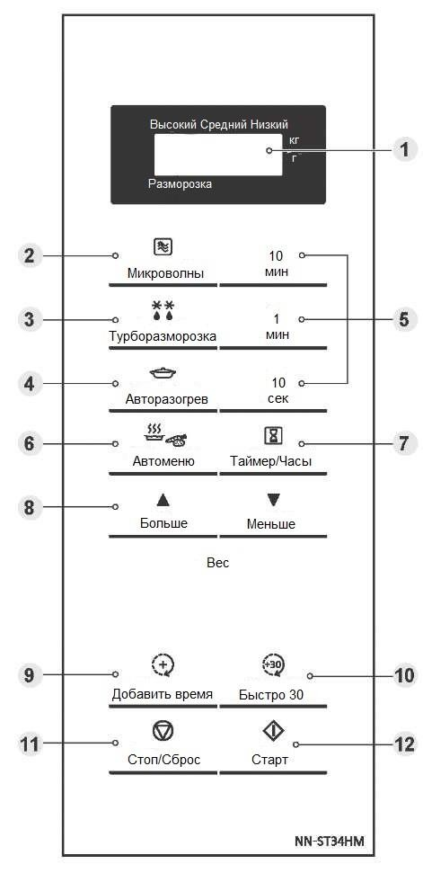
 | 1 | Віконце дисплея
 | 2 | Кнопка установлення потужності режиму  «Мікрохвилі»
 | 3 | Кнопка турборозморожування
 | 4 | Кнопка автоматичного розігріву
 | 5 | Кнопки установлення часу
 | 6 | Кнопка меню автоматичного готування
 | 7 | Кнопка «Таймер/час»
 | 8 | Кнопки вибору ваги продукту
 | 9 | Кнопка додавання часу
 | 10 | Кнопка «Швидко 30»
 | 11 | Кнопка «Стоп/Скидання» Перед готуванням:  Однократне натискання скидає введені команди  Під час готування:  Одне натискання тимчасово припиняє процес готування. Друге натискання скасовує всі команди, і на дисплеї відображається двокрапка або час.
 | 12 | Кнопка «Старт»  При однократному натисканні піч починає роботу. При відкритті дверцят або однократному натисканні кнопки «Стоп/Скидання» для повторного запуску печі натисніть кнопку «Старт».
- Дизайн панелі управління може варіюватися від відображуваної панелі, але їх функції однакові.
- Звуковий сигнал  При натисканні кнопок лунає звуковий сигнал. Якщо при натисканні кнопки звукового сигналу немає, піч не приймає або не може прийняти команду. Між запрограмованими етапами піч видає подвоєний звуковий сигнал. Після завершення будь-якої програми піч видає 5 звукових сигналів підряд. | Примітка  Якщо кнопка «Старт» не натиснута протягом 6 хвилин з установлення програми готування, піч  скасує цю програму. Дисплей повернеться до відображення двокрапки або часу.

Для моделей: NN-ST34HM/W

Установлення годинника
При першому ввімкненні печі в мережу на дисплеї відображається «88.88». Приклад: щоб установити 11:25 ранку
Натисніть 11 разів. (установлення годин) | Натисніть 5 разів.  ( для установлення 1 хвилини)

Таймер/
Час
10
хв
1
хв
10
сек

Таймер/Час

Двічі натисніть.
( для установлення 10 хвилин)

Двічі натисніть  «Таймер/Час».  Двокрапка почне блимати. | Введіть години | Натисніть «Таймер/Час». Блимання двокрапки припиниться. Час на дисплеї встановлено.
- Примітки
- Для повторного установлення часу знову виконайте операції 1-3.
- Час буде відображатися на дисплеї, поки піч підключена до мережі та у мережі є напруга.
- Годинник має 12-годинну індикацію часу

Для моделей: NN-ST34HM/W Блокування від дітей

Ця функція відключає елементи управління піччю; при цьому дверцята відкриваються. Блокування від дітей можна встановити при відображенні на дисплеї двокрапки або часу.

Для установлення:  Старт | Для скасування:  Стоп/Скидання
Натисніть «Старт» тричі протягом 10 секунд.  Відображення годинника припиниться. Налаштування часу при цьому скинуто не буде. На дисплеї відобразиться слово «CHILD». | Натисніть «Стоп/Скидання» тричі протягом 10 секунд.  На дисплеї відновиться відображення годинника.

Українська

Для моделей: NN-ST34HM/W
Приготування їжі та розморожування в мікрохвильовій печі

При використанні печі поворотний стіл завжди повинен бути встановлений.

Мікрохвилі 10
хв
1
хв
10
сек

Старт

Натисніть Рівень потужності
Для вибору необхідного рівня потужності натисніть кнопку «Мікрохвилі | Задайте час готування.  Піч може бути запрограмована на роботу до 99 хвилин 50 секунд на рівні потужності ВИСОКИЙ, СЕРЕДНІЙ- ВИСОКИЙ, СЕРЕДНІЙ, РОЗМОРОЖУВАННЯ ТА НИЗЬКИЙ. В режимі високої потужності піч може бути запрограмована на роботу до 30 хвилин. | Натисніть «Старт».  На дисплеї починається відлік часу.

Приклад використання

1 раз Високий Кип'ятіння води, готування свіжих овочів, фруктів,
рису, макаронів, вермішелі.
2 рази Середній-
Високий Готування м'яса, птиці, кондитерських виробів і
десертів, підігрівання молока.
Готування яєць, сирів, риби, смаження м'яса великим

- рази Середній
шматком, готування печені в горщиках і м'яса, розтоплювання шоколаду.

- рази Розморожування Розморожування продуктів.
5 разів Низький Збереження температури гарячих страв, готування на
повільному вогні.
- Примітки
- При введенні часу готування без вибору рівня потужності піч автоматично вмикається на високій потужності.
- При роботі печі можлива вібрація скляного поворотного стола. Це не впливає на процес готування їжі.
- Багатоетапний режим готування описано на сторінці 17.
- Час витримки перед подачею страви (вистоювання) може бути запрограмований після установлення потужності та часу. Див. сторінку 19.
- НЕ ДОПУСКАЄТЬСЯ готування їжі з будь-яким металевим приладдям в печі.
- Завжди перевіряйте стан продуктів під час розморожування, відкриваючи дверцята з повторним запуском печі за необхідності. Накривати продукти при розморожуванні не обов'язково. Для забезпечення рівномірного результату розділіть або декілька разів переверніть продукт під час розморожування. При розморожуванні великих шматків і тушок птиці ввімкніть розморожування на половині потужності і закрийте краї м'яса фольгою. Подробиці див. у Вказівках з розморожування на сторінці 21.

Для моделей: NN-ST34HM/W
Багатоетапний режим приготування їжі

Ця функція дозволяє запрограмувати до 3 послідовних етапів готування їжі в печі.

Приклад: для послідовного установлення печі на високій потужності протягом 2 хвилин, на середній потужності протягом 3 хвилин і на низькій потужності протягом 2 хвилин.

Двічі натисніть.

Мікрохвилі 10
хв
1
хв
10
сек

Натисніть кнопку перемикання потужності один раз для вибору високої потужності. | Задайте час готування.
Натисніть 3 рази.

10 1 10
Мікрохвилі  Натисніть кнопку перемикання потужності 3 рази для вибору середньої потужності. | хв хв сек  Задайте час готування.
Двічі натисніть.
10 1 10
Мікрохвилі  Натисніть кнопку перемикання потужності 5 разів для вибору низької потужності. | хв хв сек  Задайте час готування. | Старт  Натисніть «Старт».  На дисплеї починається відлік часу першого етапу.
- Примітки
- У режимі багатоетапного готування їжі автоматичні програми використовуватися не можуть.
- При роботі печі між етапами лунає по два звукові сигнали та п'ять звукових сигналів після завершення всіх етапів.

Українська

Для моделей: NN-ST34HM/W
Функція «Швидко 30»

Ця функція дозволяє встановлювати час готування інтервалами від 30 секунд до 5 хвилин при високій потужності.

Швидко 30 Старт

Натискайте кнопку  «Швидко 30» до виведення на дисплеї необхідного часу готування. | Натисніть «Старт».  На дисплеї починається відлік часу.
- Примітки
- За необхідності можна вибрати інші рівні потужності. Виберіть потрібний рівень потужності до натискання кнопки «Швидко 30».
- Функція недоступна протягом хвилини після завершення роботи печі в ручному режимі

Для моделей: NN-ST34HM/W Функція додавання часу

Ця функція дозволяє додати час готування під час готування їжі і після нього.

Приклад: необхідно додати 5 хвилин в кінці готування їжі.

Додати | Натисніть 5 разів.  10 1 10
час  Натисніть кнопку  «Додати час» відразу після закінчення готування. | хв хв сек  Задайте час готування. | Старт  Натисніть «Старт».  На дисплеї починається відлік часу.
- Примітки
- Під час роботи печі додатковий час готування (1-10 хвилин) установлюється через 5 секунд після натискання кнопки «Додати час». Час додається без натискання кнопки «Старт».
- Після завершення готування функція «ДОДАТИ ЧАС» дозволяє встановити до 30 хвилин на високій потужності та до 99 хвилин і 50 секунд для інших рівнів потужності. Команда буде скасована, якщо ви не виконаєте жодної операції протягом хвилини після завершення готування їжі.
- Функція «ДОДАТИ ЧАС» може використовуватися після БАГАТОЕТАПНОГО РЕЖИМУ ГОТУВАННЯ ЇЖІ. Рівень потужності при цьому залишається той самий, що на останньому етапі. Функція не може використовуватися, якщо на останньому етапі була задана витримка часу.
- Функція «ДОДАТИ ЧАС» недоступна для АВТОМАТИЧНИХ ПРОГРАМ.

Для моделей: NN-ST34HM/W
Використання таймера

Ця функція працює як «КУХОННИЙ ТАЙМЕР» або дозволяє програмувати «ЧАС ВИСТОЮВАННЯ / «ВІДКЛАДЕНИЙ СТАРТ».

Кухонний таймер
Приклад: для відліку 5 хвилин.
Натисніть 5 разів.

10 1 10
Таймер/  Час  Натисніть «Таймер / Час». | хв хв сек  Установіть необхідний час. (до 99 хвилин і 50 секунд) | Старт  Натисніть «Старт». Відлік часу виконується без роботи печі.

Час витримки перед подачею страви (вистоювання)
Приклад: для установлення 5 хвилин вистоювання страви після готування на середній потужності протягом 3 хвилин.

Натисніть 3 рази.

10 1 10
Мікрохвилі  Натисніть кнопку перемикання потужності 3 рази для вибору середньої потужності. | хв хв сек  Установіть необхідну тривалість готування.
Натисніть 5 разів.

10 1 10
Таймер/  Час  Натисніть «Таймер  / Час». | хв хв сек  Установіть необхідну тривалість витримки. ( до 99 хвилин і 50 секунд) | Старт  Натисніть «Старт». Починається готування. Після готування час витримки відлічується без роботи печі.

Українська

Для моделей: NN-ST34HM/W
Використання таймера
Відкладений старт
Приклад: для старту готування страви на середній потужності протягом 3 хвилин через 5 хвилин витримки.

 | Натисніть 5 разів.
Таймер/  Час  Натисніть «Таймер / Час». | 10 хв 1 хв 10 сек  Установіть необхідну тривалість відкладеного старту.  ( до 99 хвилин і 50 секунд)  Натисніть 3 рази
Мікрохвилі | 10 хв 1хв 10 сек | Старт
Натисніть кнопку перемикання потужності 3 рази для вибору середньої потужності. | Установіть необхідну тривалість готування. | Натисніть «Старт». Буде виконаний відлік часу відкладеного старту, після чого почнеться готування страви.
- Примітки
- БАГАТОЕТАПНИЙ РЕЖИМ ГОТУВАННЯ ЇЖІ дозволяє програмувати ЧАС ВИТРИМКИ та ВІДКЛАДЕНИЙ СТАРТ.
- Навіть у випадку відкриття дверцята печі в режимі КУХОННИЙ ТАЙМЕР, ЧАС ВИТРИМКИ або ВІДКЛАДЕНИЙ СТАРТ, відлік часу на дисплеї продовжиться.
- ЧАС ВИТРИМКИ/ВІДКЛАДЕНИЙ СТАРТ не може бути запрограмований перед кожною АВТОМАТИЧНОЮ ПРОГРАМОЮ або після неї.

Для моделей: NN-ST34HM/W
Автоматичні програми

Ця функція дозволяє виконувати розморожування, розігрів та готування їжі за вагою. Виберіть категорію та встановіть масу їжі. Маса програмується в кілограмах для функції «ТУРБОРОЗМОРОЖУВАННЯ» і в грамах для функції
«АВТОРОЗІГРІВ/МЕНЮ». Піч автоматично визначає рівень потужності в режимі «МІКРОХВИЛІ» і час готування. Для зручності відлік маси починається із величин, які найчастіше використовуються для кожної категорії. Маса будь-якої доданої води або ємності не включена.
- Примітки
- Не вмикайте піч без роликового кільця і скляного поворотного стола.
- «АВТОПРОГРАМИ» слід використовувати ТІЛЬКИ для зазначених харчових продуктів.
- Виконуйте розморожування та готування продуктів відповідно до зазначеної ваги.
- Завжди зважуйте продукти, не покладаючись на інформацію на упакуванні.
- Для більшості продуктів рекомендується задавати ЧАС ВИТРИМКИ. Після завершення готування в «АВТОПРОГРАМІ» залишіть страву, щоб тепло розподілилося в середину.

Турборозморожування
Турбороз- морожування

Більше

Менше

Старт

Натисніть кнопку
«Турборозморожування».
Установіть вагу замороженого продукту.
Маса відлічується кроками по 0,1 кг.

Натисніть «Старт».
На дисплеї починається відлік часу.

Їжа | Максимальна маса
М'ясний фарш, великі та дрібні шматки курки | 2 кг
Ростбіф, баранина, цілі тушки курки | 2 кг
Ціла риба, гребінці, креветки, рибне філе | 1 кг
- Примітка
Максимальна вага продукту в печі залежить від його форми і розмірів.

Вказівки щодо розморожування

Для отримання найкращих результатів:
- Укладіть продукти в підходящу ємність. Шматки м'яса або курячі тушки слід укладати на перевернуте блюдце або, за наявності, на пластикову підставку.
- Перевіряйте продукти під час розморожування, тому що швидкість розморожування може відрізнятися.
- Накривати продукти повністю не обов'язково (див. пункт 6).
- Завжди перевертайте або помішуйте продукт, особливо після звукових сигналів печі. За необхідності закрийте продукт фольгою (див. пункт 6).
- Фарш, нарізане м'ясо та інші продукти з невеликими частинками потрібно розділити та укласти в один шар.

Українська

Для моделей: NN-ST34HM/W
Автоматичні програми

- Необхідно покривати фольгою продукти. Це особливо важливо при розморожуванні тушок курки та шматків м'яса.
Першими починають розмерзатись зовнішні шари продукту, тому закрийте крильця, філе та жирову частину шматочками гладкої алюмінієвої фольги, закріпивши її на продукті паличками для коктейлів.
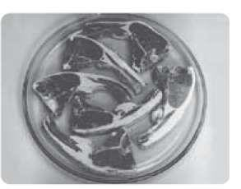
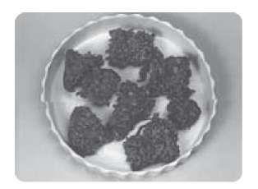
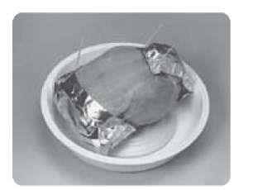
- Необхідний деякий час для вистоювання, щоб продукт розмерзався усередині (мінімум 1 година для м'яса на кістці та цілої курки).

Укладіть продукт в один шар. | Під час розморожування перевертайте продукти або розділяйте на більш дрібні частини. | Захистіть краї, що виступають, і тонкі частини м'яса та риби невеликими шматочками м'якої фольги для запобігання їх пересушування.

Авторозігрів

Авторозігрів

Більше

Менше

Старт

Натисніть кнопку  «Авторозігрів». | Виберіть вагу за допомогою кнопок  «Більше/Менше». | Натисніть «Старт».  На дисплеї починається відлік часу.
- Примітка
- Враховуючи можливі зміни у властивостях продуктів, перед подачею переконайтеся, що страва приготувалася та подавайте її гарячою.

Програми | Вказівки
1. РОЗІГРІВ В АВТОМАТИЧНОМУ  РЕЖИМІ | Вага: 200/400/600/800 г  Розігрів готової їжі виконується автоматично при установленні ваги продукту. Температура їжі повинна бути 5-8 °C ( як у холодильнику). Використовуйте підходящу для мікрохвильових печей скляну каструльку потрібного розміру, за необхідності додайте 1-4 столові ложки води та накрийте кришкою.  Установіть каструльку на поворотний стіл. Натисніть кнопку автоматичного розігріву один раз. Задайте вагу продукту та натисніть Старт. Помішуйте їжу за звуковими сигналами.  Примітка: при розігріві таких страв як супи, тушковане м'ясо та печеня, рекомендується помішувати їх посередині та в кінці процесу готування.
Автоменю
1 натискання

Автоменю  Автоменю | Більше Менше | Старт
Виберіть необхідну програму «Автоменю». На дисплеї з'являється номер АВТОПРОГРАМИ. | Установіть необхідну кількість порцій або вагу продукту. | Натисніть «Старт». На дисплеї починається відлік часу.
- Примітка
- Враховуючи можливі зміни у властивостях продуктів, перед подачею переконайтеся, що страва приготувалася та подавайте її гарячою.

Програми | Вказівки
 | Вага: 50/100/150 г | Рис | Рекомендована кількість води
 |  | 50 г | 250-400 мл
 |  | 100 г | 600-800 мл
2. РИСОВА/ВІВСЯНА КАША |  | 150 г | 800-1000 мл
 | Покладіть рис у підходящу за розміром каструльку для мікрохвильових печей. Додайте рекомендовану вище кількість води. Залишіть як мінімум 1/2 об’єму вільним для випарювання та запобігання переливання через край. Під час готування накрийте каструльку кришкою. Установіть каструльку на поворотний стіл. Натисніть кнопку «Автоменю» один раз. Задайте вагу продукту та натисніть Старт. Не забудьте перемішати і зняти кришку після звукового сигналу.
Автоменю
1 натискання
 | Число порцій: 1 порція/  2 порції | Число порцій | Рекомендована кількість води
 |  | 1 порція | 450 мл
 |  | 2 порції | 800 мл
3. СПАГЕТТІ | Використовується для готування різних макаронних виробів, таких як спагетті, фетучіні, тальятеле, макаронів, трубочок, спіральок і макаронів інших форм. Помістіть макаронні вироби в призначену для мікрохвильових печей страву відповідного розміру, залийте окропом. За бажанням перед готуванням додайте 1 столову ложку рослинної олії, щоб макаронні вироби не злипалися. Накрийте харчовою плівкою або відповідною кришкою. Двічі натисніть кнопку  «Автоменю», виберіть число порцій і натисніть «Старт». Перемішайте макаронні вироби та відкрийте кришку, коли під час готування буде поданий звуковий сигнал. Якщо потрібно, дайте макаронним виробам постояти від 5 до 10 хвилин після готування, після чого злийте воду.
Автоменю
2 натискання

Українська

Для моделей: NN-ST34HM/W Автоматичні програми
Програми | Вказівки
 | Число порцій: 4-6 порцій/  1-3 порції |  | Число порцій |  | Рекомендовані компоненти
 |  |  | 4-6 порцій |  | 400 г м'яса,  300 г коренеплодів,  800 мл води
 |  |  | 1-3 порції |  | 200 г м'яса,
 |  |  |  |  | 150 г коренеплодів,
4. СУПИ |  |  |  |  | 600 мл води
Ця програма призначена для готування традиційних супів, таких як м'ясна солянка, щі, розсольник. Супи можна готувати на бульйоні або воді. Бульйон або вода повинна бути кімнатної температури. Всі інгредієнти слід нарізати на однакові шматочки. Помістіть всі інгредієнти в каструльку для мікрохвильових печей. Залишіть як мінімум 1/2 об’єму вільним для випарювання та запобігання переливання через край. Накрийте кришкою або харчовою плівкою. Тричі натисніть кнопку «Автоменю», виберіть число порцій і натисніть «Старт». Після звукового сигналу добре перемішайте та продовжуйте готувати до завершення програми.
Перш ніж подавати на стіл, залишіть настоятися 10 хвилин у вимкненій мікрохвильовій печі.

Автоменю

3 натискання
5.ОВОЧІ | Вага: 120/180/250/370 г  Для приготування всіх видів листових, зелених і м'яких овочів, включаючи броколі, гарбуз, цвітну капусту, кабачки, спаржу, бобові, селеру, цукіні, шпинат, червоний перець і т.д. Наріжте всі овочі на шматочки одного розміру. Покладіть овочі у підходящу за розміром каструльку для мікрохвильових печей. Якщо потрібно, додайте 2-4 столові ложки води. Накрийте кришкою або харчовою плівкою.  Натисніть кнопку «Автоменю» 4 рази. Задайте вагу продукту і натисніть  «Старт». Коли пролунає звуковий сигнал, перемішайте. За бажання можна додати олію, спеції і т.д., але не додавайте сіль до завершення готування.
Автоменю

4 натискання
6. КАРТОПЛЯ | Вага: 200/400/600 г  Картопля слід почистити підготувати та нарізати на однакові шматочки. Додайте до картоплі від 1 до 3 столових ложок води.  Накрийте кришкою або харчовою плівкою. Установіть каструльку на поворотний стіл. Натисніть кнопку «Автоменю» п'ять разів. Задайте вагу продукту та натисніть «Старт». Після звукового сигналу перемішайте картоплю. Після завершення часу готування перемішайте картоплю і дайте настоятися під кришкою від 2 до 3 хвилин.
Автоменю
5 натискань
 | Вага: 100/200/300 г | Рис |  | Рекомендована кількість води
 |  | 100 г |  | 180 мол
 |  | 200 г |  | 300 мол
 |  | 300 г |  | 450 мол
7. РИС | Для готування білого рису, включаючи круглозернистий, довгозернистий рис, а також рис сортів Жасмін і Басматі. Покладіть рис у підходящу за розміром каструльку для мікрохвильових печей підходящих розмірів. Залишіть як мінімум 1/2 об’єму вільним для випарювання та запобігання переливання через край. Накрийте кришкою або харчовою плівкою. Установіть каструльку на поворотний стіл. Натисніть кнопку «Автоменю» 6 разів. Задайте вагу продукту і натисніть «Старт». Залишіть на 5 хвилин після завершення готування.
Автоменю

6 натискань

Програми | Вказівки
 | Вага: 100/200/300/400 г | Риба | Рекомендована кількість води
 |  | 100 г | 2 чайних ложки води або бульйону
 |  | 200 г | 2 чайних ложки води або бульйону
8. РИБА |  | 300 г | 3 чайних ложки води або бульйону
 |  | 400 г | 3 чайних ложки води або бульйону
Автоменю  7 натискань | Для готування цілої риби та рибного філе. Укладіть підготовлену рибу в посуд, підходящий для мікрохвильових печей. Щільно обкрутіть посуд харчовою плівкою. Установіть тарілку на поворотний стіл. Натисніть кнопку «Автоменю» 7 разів. Задайте вагу продукту і натисніть «Старт».
9. КУРКА | Вага: 200/400/600/800 г  Використовується для готування шматочків курки, таких як крильця, ніжки, стегенця, грудки і т.д. Перед готуванням шматочки курки слід повністю розморозити. Перш ніж готувати промаринуйте шматочки курки, додайте від 1 до 5 столових ложок рослинної олії для додаткового смаку і кольору. Покладіть промариновані шматочки курки в жароміцний посуд. Накрийте відповідною кришкою. Установіть тарілку на поворотний стіл.  Натисніть кнопку «Автоменю» 8 разів. Задайте вагу продукту та натисніть «Старт». Після звукового сигналу переверніть курку.
Автоменю
8 натискань

Українська

Посібник з приготування та розігрівання їжі

Більшість продуктів дуже швидко розігріваються на високій потужності. Їжа доходить до температури подачі на стіл за лічені хвилини.

Завжди перевіряйте, наскільки готовий продукт, і, за необхідності, повертайте його в піч для доведення до повної готовності.
Загальне правило: завжди накривайте їжу з високим вмістом вологи, таку як супи, печеня і готові страви.
Не накривайте сухі продукти, такі як булочки, пиріжки з начинкою, сосиски в тісті і т.д. При готуванні або розігріві будь-якої їжі її, за можливості, слід помішувати або перевертати. Це допомагає рівномірному готуванню або розігріву їжі від країв до середини.

ПИРІЖКИ З НАЧИНКОЮ — ОБЕРЕЖНО | РОЗІГРІВАННЯ ГОТОВИХ СТРАВ  Розміри їжі та час готування залежать від типу продукту. Щільні продукти, такі як картопляне пюре, потрібно добре розподілити по посуду.  При додаванні великої кількості підливи може знадобитися додатковий час на розігрів. Більш щільні продукти слід укладати ближче до краю тарілки. Для розігрівання порції середнього об’єму буде потрібно 2-4 хвилини (3,5-6 хвилин для моделі NN-SM32HM) на ВИСОКІЙ  потужності. Не розігрівайте величезну кількість їжі.  КОНСЕРВИ  Перед розігрівом слід витягти продукти з банки і укласти в підходящий посуд.  СУПИ  Використовуйте необхідного розміру посуд і перемішайте суп до початку розігріву, принаймні один раз під час розігріву і один раз після закінчення розігріву.  ПЕЧЕНЯ/РАГУ  Перемішуйте продукт у середині процесу розігріву і після закінчення розігріву.
СЛІД ПАМ'ЯТАТИ, що навіть якщо випічка холодна на дотик, начинка буде гарячою і прогріє випічку зсередини. Не допускайте перегрівання: воно може призвести до займання через високий вміст жирів і цукру в начинці. Щоб не опекти рот перевірте температуру начинки перед вживанням.
ПУДІНГИ ТА РІДИНИ — ОБЕРЕЖНО
Не допускайте перегрівання пудингів та інших продуктів з високим вмістом жирів або цукру, таких як джем, пиріжки з начинкою і т.д. При розігріві таких продуктів не залишайте піч без догляду: перегрівання їжі може призвести до займання. Такі продукти слід розігрівати з обережністю. Не додавайте додатково алкоголь.
ПЛЯШЕЧКИ ДЛЯ ГОДУВАННЯ — ОБЕРЕЖНО
Молоко або молочну суміш НЕОБХІДНО ретельно збовтати перед розігрівом і ще раз після завершення розігріву, після чого перевірити температуру перед тим, як давати дитині.

Для розігрівання молока об’ємом 200-230 мл з холодильника зніміть кришку із соскою. Розігрівайте на ВИСОКІЙ потужності протягом 30-50 секунд (50-90 секунд для моделі NN-SM32HM).
ПЕРЕВІРТЕ ТЕМПЕРАТУРУ ПЕРЕД ГОДУВАННЯМ ДИТИНИ.

Для розігрівання молока об’ємом 80 мл з холодильника зніміть кришку із соскою. Розігрівайте на ВИСОКІЙ потужності протягом 15-20 секунд (20-30 секунд для моделі NN-SM32HM).
ПЕРЕВІРТЕ ТЕМПЕРАТУРУ ПЕРЕД ГОДУВАННЯМ ДИТИНИ.

Примітка: рідина у верхній частині пляшки буде більш гарячою, ніж в нижній частині.

Ретельно збовтайте пляшку і перевірте температуру перед використанням.

ВИКОРИСТАННЯ МІКРОХВИЛЬОВОЇ ПЕЧІ ДЛЯ СТЕРИЛІЗАЦІЇ ПЛЯШЕЧОК ДЛЯ ДИТЯЧОГО ХАРЧУВАННЯ НЕ РЕКОМЕНДУЄТЬСЯ.

Якщо у вас є спеціальний НВЧ стерилізатор, ми рекомендуємо бути дуже обережними та уважними при виконанні всіх дій, тому що при НВЧ стерилізації в пляшці використовується мало води. Важливо повністю дотримуватись інструкцій виробника.

Питання та відповіді

В: Чому піч не вмикається?  О: Якщо піч не вмикається, перевірте наступне:  - Чи ввімкнено піч в мережеву розетку? Витягніть штепсельну вилку з розетки, почекайте 10 секунд і вставте її назад у розетку.  - Перевірте автоматичний вимикач і запобіжник.  Поверніть автоматичний вимикач у вихідне положення або замініть запобіжник, якщо він спрацював або перегорів.  - Якщо автоматичний вимикач або запобіжник справні, ввімкніть у розетку інший прилад, щоб перевірити її справність. Якщо інший прилад працює, то швидше за все несправна піч. Якщо інший прилад не працює, то швидше за все несправна розетка. Якщо ви вважаєте, що піч несправна, зверніться в авторизований сервісний центр Panasonic.  В: При ввімкненні мікрохвильової печі виникають перешкоди в роботі телевізора. Чи означає це несправність?  О: При роботі мікрохвильової печі можуть виникати перешкоди в роботі деяких радіоприймачів і телевізорів.  Подібні перешкоди виникають при роботі невеликих електроприладів, таких як міксери, пилососи, фени і т.п. Це не означає, що в печі є якісь несправності.  В: Іноді з вентиляційних отворів виходить тепле повітря. Чому?  О: Тепло від готування продуктів у печі нагріває повітря в камері печі. Це повітря виводиться з повітроводу в печі. У вихідному повітрі немає мікрохвильового випромінювання. Не закривайте вентиляційні отвори печі під час її роботи. | В: Чи можна використовувати в печі звичайний термометр для печей?  О: Металеві частини, що наявні в деяких термометрах, можуть викликати іскріння в печі, тому їх використання в мікрохвильових печах не допускається.  Тільки для моделей NN-ST34HM/W В: Піч не приймає задану  програму. Чому?  О: Піч сконструйована так, що вона не приймає неправильної програми. Наприклад, піч не приймає етап готування тривалістю 4 години.

Українська

Догляд за піччю

- Перед чищенням печі вимкніть її та від'єднайте шнур живлення від мережевої розетки.  - Внутрішні поверхні печі, ущільнення дверцят і поверхні навколо ущільнення необхідно регулярно очищати. Частки їжі, бризи від рідин на стінках печі, ущільненні дверцят і на поверхнях навколо ущільнення видаляйте вологою серветкою. При сильному забрудненні можна скористатися м'якими засобами для чищення. Не рекомендується використовувати сильні миючі або абразивні засоби. Не очищайте область захисної пластини магнетрона, розташованої на правій стінці камери печі.  - Не використовуйте для очищення оглядового вікна у дверцятах гострі металеві шкребки та шкребки для грубого очищення, тому що вони можуть подряпати поверхню скла, що призведе до його розтріскування.  - Зовнішні поверхні печі очищайте вологою серветкою. Щоб уникнути пошкоджень внутрішніх частин печі не допускайте потрапляння води  у вентиляційні отвори.  - Панель управління очищайте м'якою тканиною. Не застосовуйте концентровані засоби для миття або абразивні матеріали для очищення панелі управління. При очищенні панелі управління залишіть дверцята печі відкритими, щоб уникнути випадкового ввімкнення печі. Після завершення очищення натисніть кнопку «Стоп/Скидання» для повернення дисплея у вихідний стан або встановіть поворотний перемикач «Час/Вага» у нульове положення.  - Якщо на внутрішній поверхні або навколо зовнішніх країв дверцят конденсується волога, витріть її м'якою серветкою. Причиною тому може бути експлуатація печі в умовах високої вологості; це не є ознакою несправності приладу. | - Поворотний стіл потрібно періодично витягувати та чистити. Мийте його в теплій мильній воді або в посудомийній машині.  - Роликове кільце і дно печі потрібно періодично очищати для забезпечення безшумної роботи печі. Просто протирайте нижню поверхню з м'яким засобом для миття, наприклад, рідким милом для посуду, після чого витирайте насухо чистою тканиною. Роликове кільце можна мити в мильній воді. Випари накопичуються всередині печі при її тривалій роботі, але це ніяк не впливає на стан дна і коліща роликового кільця. Перевірте, що правильно встановили зняте для очищення роликове кільце на днище мікрохвильової печі.  - Для очищення не можна використовувати пароочисник.  - Обслуговування печі повинно виконуватися тільки кваліфікованим персоналом. За необхідності в обслуговуванні та ремонті печі зверніться до найближчого вповноваженого дилера.  - Тримайте мікрохвильову піч у чистоті: забруднення можуть призвести до пошкодження внутрішніх поверхонь, значно скоротити термін служби приладу і стати причиною небезпечної ситуації.  - Вентиляційні отвори для повітря повинні бути завжди чистими. Не допускайте блокування вентиляційних отворів у верхній, нижній або тильній стороні печі пилом або іншими матеріалами. Блокування вентиляційних отворів може призвести до перегрівання печі, що негативно позначиться на її роботі та може стати причиною небезпечної ситуації.

Технічні характеристики

Номер моделі | NN-SM32HM | NN-SM33HM/W
Джерело електроживлення | 220 В, 50 Гц | 220 В, 50 Гц | 230-240 В, 50 Гц
Споживана потужність | 3,6 A, 750 Вт | 5,9 A, 1270 Вт | 5,5 A, 1270 Вт
виходи | 450 Вт (IEC-60705) | 800 Вт (IEC-60705)
Габаритні розміри | 485 (Ш) × 400 (Г) × 287 (В) мм
Розміри камери | 315 (Ш) × 349 (Г) × 227 (В) мм
Загальний об’єм камери | 25 л
Діаметр скляного поворотного стола | 288 мм
Робоча частота | 2450 МГц
Маса нетто | 12,7 кг

Номер моделі | NN-ST34HM/W
Джерело електроживлення | 220 В, 50 Гц, 220 В, 60 Гц | 230-240 В, 50 Гц
Споживана потужність | 5,9 A, 1270 Вт | 5,5 A, 1270 Вт
виходи | 800 Вт (IEC-60705)
Габаритні розміри | 485 (Ш) × 400 (Г) × 287 (В) мм
Розміри камери | 315 (Ш) × 349 (Г) × 227 (В) мм
Загальний об’єм камери | 25 л
Діаметр скляного поворотного стола | 288 мм
Робоча частота | 2450 МГц
Маса нетто | 12,7 кг

- Наведені приблизні величини маси та габаритних розмірів.
- Технічні характеристики можуть бути змінені без попереднього повідомлення.
- Інформація щодо вимог напруги, місяця виготовлення, країни та серійного номера знаходиться на спеціальній наклейці на тильній стороні мікрохвильової печі.

Українська

Panasonic Corporation
Веб-сайт: http://www.panasonic.com

 | PN:16170000A59873
© Panasonic Corporation 2017 | Надруковано в Китаї

